桂 林 电 子 科 技 大 学

无线传感器网络 实 验 报 告
实验名称 实验2： ZStack协议栈（设计）
评语：

成绩：
指导教师签名：
学 院 计算机与信息安全学院
专 业 2024物联网工程
姓名
学号
实验日期 2024 年 12 月 13 日

1. 实验目的
（1）理解 ZigBee 协议及相关知识；
（2）在Zstack 协议栈下实现树状网络拓扑的控制
（3）掌握在 IAR 集成开发环境中编写和调试程序的基本过程；
（4）了解 Zstack 协议栈架构。
通过训练，学生应能掌握Zigbee标准协议栈、TI协议栈工作原理、应用层收发框架设计，掌握无线传感网系统的系统设计能力和数据分析能力。

2. 实验内容
（1）Zigbee协议栈及通信网络设计；
（2）协调器模块及软件收发设计；
（3）端节点模块及软件收发流程设计；
（4）数据互收发、调试及数据验证分析。

3. 实验要求
（1）一人一台设备，独立完成；
（2）实验前需要预习实验内容，预习结果采用抽查方式；
（3）通过实验，掌握ZigBee技术标准及TI协议栈实现过程；
（4）实验过程中需要记录ZigBee协议通信收发过程，撰写实验报告，对实验结果进行分析总结。

4. 实验原理及步骤
4.1 实验原理
在ZigBee无线传感网络中，数据通信主要有单播、组播和广播三种类型，用户可以根据通信的需要灵活采用某种通信方式。采用2个ZigBee模块，分别作为协调器和终端。终端采用单播的方式向协调器发送数据。
4.2 实验步骤
4.2.1 打开Z-Stack的SampleApp.eww工程
在路径:\任务4.3 基于Z-Stack的串口透传\Projects\zstack\Samples\SampleApp\CC2530DB
CC2530DB目录下找到SampleApp.eww工程，双击SampleApp.eww文件，打开工程。
4.2.2 修改源代码
修改PANID，信道号；同组要一致，但不能与其他组同PAND。修改节点类型；必须有且仅有一个协调器(CoordinatorEB)，另外一个为其它节点（EndDeviceEB/RouterEB)。
4.2.3 传输数据
将协调器模块和终端节点模块分别通过串口线与PC相连，编译、下载程序。先给协调器上电，等待协调器上网络连接指示灯亮后，再给终端上电，终端上的网络连接指示灯也会点亮。在协调器连接的PC上打开串口调试软件，传输数据。

5.1 收发流程分析
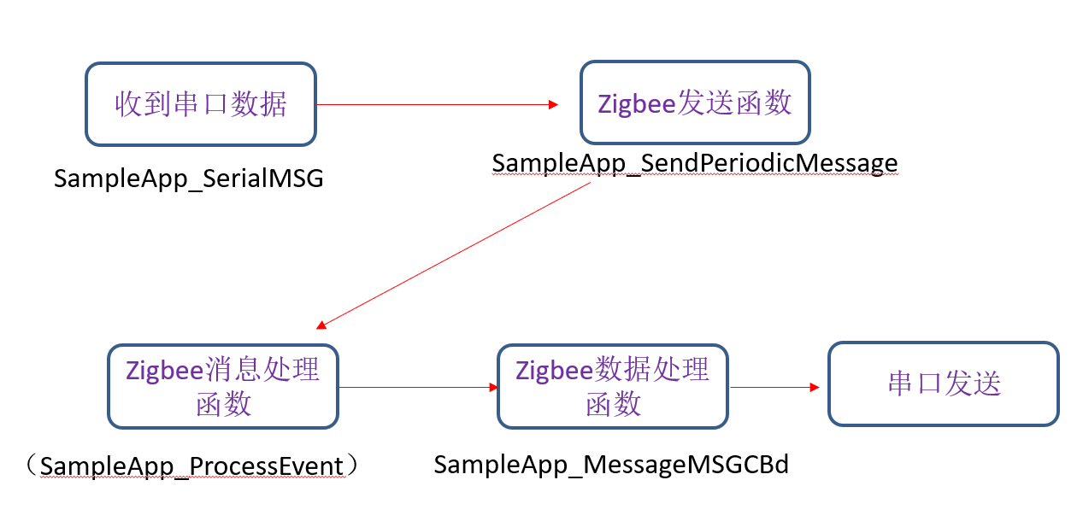
图1
如图1所示，SampleApp_SerialMSG 函数负责接收从串口传入的数据，并将其解析以便发送。接着，可能会调用 SampleApp_SendPeriodicMessage 函数，通过 Zigbee 网络发送周期性消息。所有的 Zigbee 消息和内部事件都由 SampleApp_ProcessEvent 处理，以确保及时响应。最后，SampleApp_MessageMSGCB 回调函数负责处理接收到的 Zigbee 消息，执行相应的操作。这一流程实现了串口与 Zigbee 网络之间的高效通信。
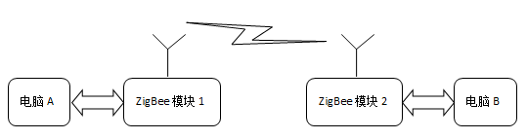
图2
如图2展示了两个电路（电路 A 和电路 B）之间通过 Zigbee 模块进行无线通信的概念。电路 A 的 Zigbee 模块 1 和电路 B 的 Zigbee 模块 2 通过无线信号互相连接，允许数据在两个电路之间双向传输。这样的设计使得远程设备能够通过 Zigbee 网络进行有效的通信，适用于物联网应用中的数据交换和控制。

5.2 主要处理函数
5.2.1. SampleApp_SerialMSG
功能
该函数负责接收从串口传入的数据，解析这些数据，并准备通过 Zigbee 网络发送。该函数通常在串口接收到数据时被调用，具体调用示例：SampleApp_SerialMSG(&receivedData);
调用参数:
- mtOSALSerialData_t *SeMsg:
  - 类型：指向串口消息结构体的指针。
  - 意义：包含要发送的数据和数据长度。
核心实现代码:
void SampleApp_SerialMSG(mtOSALSerialData_t *SeMsg) {
if (AF_DataRequest(&SampleApp_Periodic_DstAddr, &SampleApp_epDesc,
SAMPLEAPP_SERIAL_CLUSTERID,
SeMsg->msg[0],
&SeMsg->msg[1],
&SampleApp_TransID,
AF_DISCV_ROUTE,
AF_DEFAULT_RADIUS) == afStatus_SUCCESS) {
// 成功发送
} else {
// 发送错误
}
}
主要语句解释
- AF_DataRequest: 发送数据到 Zigbee 网络，参数包括目的地址、端点描述符、集群 ID、数据长度和数据内容。
5.2.2. SampleApp_SendPeriodicMessage
功能
该函数用于发送周期性消息，通常在接收到串口数据后调用。该函数没有参数。
void SampleApp_SendPeriodicMessage(void) {
if (AF_DataRequest(&SampleApp_Periodic_DstAddr, &SampleApp_epDesc,
SAMPLEAPP_PERIODIC_CLUSTERID,
1,
(uint8*)&SampleAppPeriodicCounter,
&SampleApp_TransID,
AF_DISCV_ROUTE,
AF_DEFAULT_RADIUS) == afStatus_SUCCESS) {
// 成功发送
} else {
// 发送错误
}
}
主要语句解释
- AF_DataRequest: 和 SampleApp_SerialMSG 中的相同，发送周期性消息，数据内容为 SampleAppPeriodicCounter。

5.2.3. SampleApp_ProcessEvent
功能
这是一个事件处理函数，负责处理所有的 Zigbee 消息，包括来自其它设备的消息以及内部事件。该函数通常在系统事件循环中被调用：
调用参数
- uint8 event: 事件标识符，指明事件类型。
核心实现代码
void SampleApp_ProcessEvent(uint8 event) {
// 处理事件
switch (event) {
case EVENT_RECEIVE_MSG:
// 处理接收到的消息
break;
// 其他事件处理
}
}
主要语句解释
- switch: 根据事件类型执行不同的处理逻辑。例如如果event为接受信息则执行相对应逻辑，调用对应函数。
5.2.4. SampleApp_MessageMSGCB
功能
该回调函数处理接收到的 Zigbee 消息，确保应用程序对接收到的数据做出适当响应。该函数通常由 Zigbee 栈自动调用。
调用参数
- afIncomingMSGPacket_t *msgPacket:
类型：指向接收消息包的指针。
意义：包含接收到的消息信息。
核心实现代码
void SampleApp_MessageMSGCB(afIncomingMSGPacket_t *msgPacket) {
// 处理消息
if (msgPacket->clusterId == SAMPLEAPP_SERIAL_CLUSTERID) {
// 执行相应操作
}
}
主要语句解释
- if (msgPacket->clusterId == SAMPLEAPP_SERIAL_CLUSTERID): 判断消息的集群 ID，以确定如何处理该消息。

5.3实验记录及分析
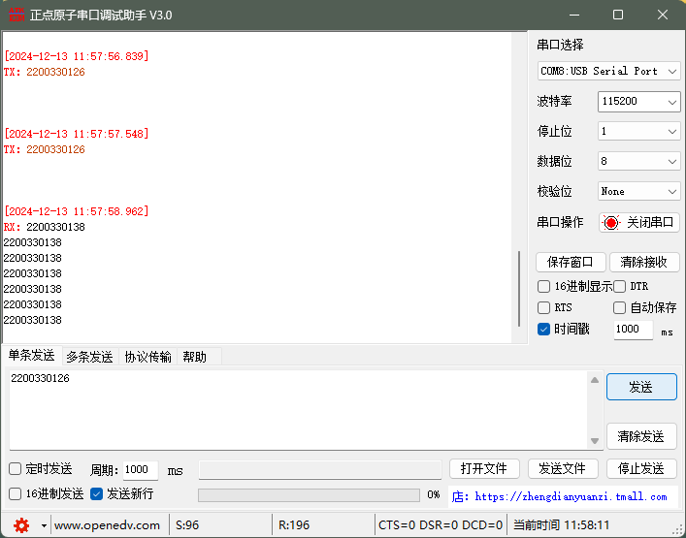
图3
如图3所示，两个 Zigbee 模块进行数据交换。使用 USB 串口连接电脑，波特率设置为 115200，左侧输入区域记录了带有时间戳的接收数据，内容为 ，协调端设备发送到终端的信息。并接收到终端发送来的信息为2200330138。

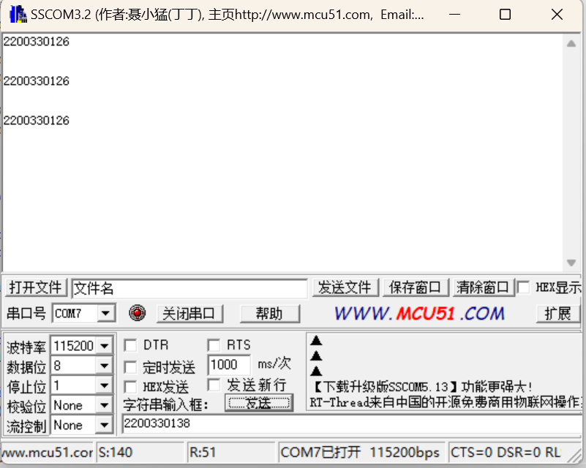
图 4
如图4所示，此为终端 Zigbee 模块与电脑进行串口通信，进行数据交换。使用 USB 串口连接电脑，波特率设置为 115200，发送内容为 2200330138，并接收到协调端发送来的信息为。图3和图4表明两个zigbee模块通信正常，成功建立连接。

6. 实验问题与总结

6.1 实验问题及对策
问题1:使用串口助手发送信息，两个zigbee模块无法接收对方信息。
分析：两个zigbee模块上的连接和通讯LED灯并没有常亮，代表相互联网并未成功。
解决方法：排查后发现其中一个zigbee模块烧录的程序错误，应当烧录为EndDeviceEB。
问题2：两个zigbee模块上的连接和通讯LED灯常亮，但仍然无法接受对方发送信息。
分析：猜测zigbee模块虽然联网成功，但是由于没有更改PAN_ID，导致与其他zigbee模块联网。
解决方法：修改源代码使PAN_ID，使其与附近能够连接的zigbee模块不同即可。

6.2 总结与建议
在本次实验中，我们成功实现了基于 ZigBee 协议的无线传感网络的基本通信。通过 Z-Stack 协议栈的应用，构建了树状网络拓扑，使用两个 ZigBee 模块分别作为协调器和终端节点。实验过程中，学生们掌握了 ZigBee 协议的基本知识及其在 TI 协议栈中的应用，深入理解了串口通信的流程和数据交互的机制。
在实验中，通过修改 PAN ID 和信道号，确保了不同组之间的 ZigBee 模块不发生冲突。通过使用串口调试软件，我们能够实时监控数据传输，验证了两个 ZigBee 模块之间的通信是有效的。实验结果表明，协调器和终端节点可以成功互相发送和接收数据，确保了数据通信的稳定性和可靠性。
在实验过程中，我们遇到了一些问题，如 ZigBee 模块无法接收对方信息和 LED 指示灯状态异常。通过对模块编程状态和配置参数的检查，最终确认了程序烧录错误和 PAN ID 设置不当的问题，并进行了有效的调整。这一过程增强了学生们的故障排查能力和解决问题的实践经验。
建议:
- 加强预习和理论学习：在实验前，建议学生深入理解 ZigBee 协议及其工作原理，特别是 Z-Stack 协议栈的架构和数据传输机制。这将有助于更好地理解实验内容和解决潜在问题。
- 细致记录实验过程：建议在实验过程中，详细记录每一步的操作及其结果，以便后续分析和总结。同时，确保对每个函数的调用和数据交互过程都有清晰的理解。
- 注意模块配置：在进行模块编程时，应特别注意 PAN ID、信道号和节点类型的设置，确保各模块之间的参数一致且不冲突，以避免通信失败。
- 加强调试能力：建议学生在遇到问题时，积极进行故障排查，利用调试工具和串口监视器进行实时监控，逐步定位问题的根源。

